Brangus

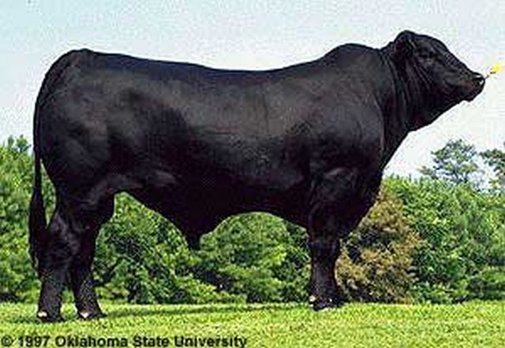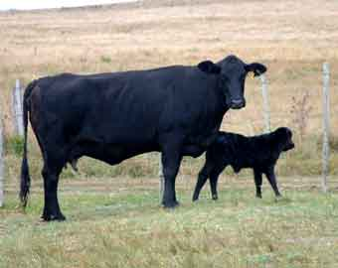
Zona de origen: Oklahoma. EE.UU.
Características: El pelaje es negro o colorado. Es muy activo y algo nervioso
Variedades: Algunos de los planes aprobados son: (a) Brangus 1/2; (b) Brangus 3/8; (c) Brangus 5/8. Las variedades detallas pueden ser utilizadas para la formación de otros tipos de Brangus.
Difusión en la Argentina: En 1954 se abrieron los registros genealógicos. Es una raza que ha tenido muy buena difusión.

